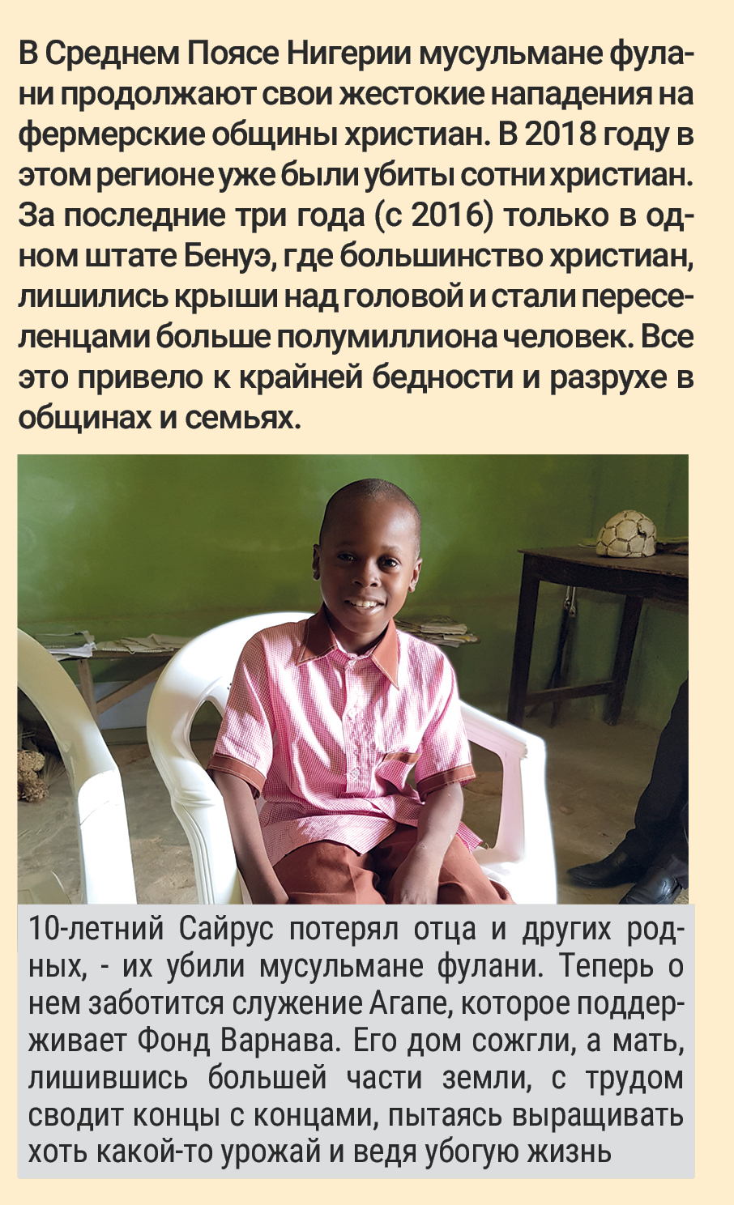ГОНЕНИЯ НА ХРИСТИАН В СОВРЕМЕННОМ МИРЕ
В разных регионах и в разное время гонения на христиан принимают разные формы.
События могут развиваться стремительно, в зависимости от обстоятельств в регионе, новых законов, военных конфликтов или политических изменений.
Христиане Кыргызстана лишились права на свободное исповедание в одночасье, когда в 2009 году был введен новый закон, требующий от церквей проходить регистрацию и запрещающий евангелизм. Поправки в религиозное законодательство были внесены и в России в 2016 году, что привело к притеснению многих протестантских церквей и депортациям служителей. А в Непале, где христианство стремительно растет, 20 сентября 2017 года был подписан закон, запрещающий “оскорбление религиозных чувств”, который вступил в силу в сентябре этого года. Это означает, что каждый христианин в Непале, который делится своей верой с индуистом или буддистом, рискует оказаться в тюрьме.
Вооруженный конфликт в регионе тоже может привести к внезапным изменениям в сфере религиоз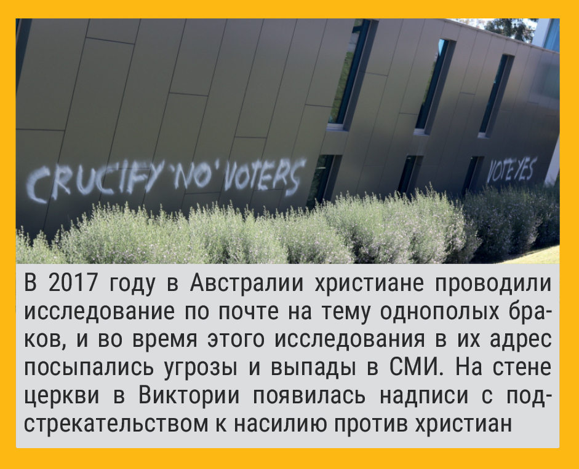ной свободы. Захватив Мосул в июне 2014 года, исламисты тут же ввели там полный шариат. Усиление затянувшегося конфликта постепенно ухудшает ситуацию, и длиться это может много лет.
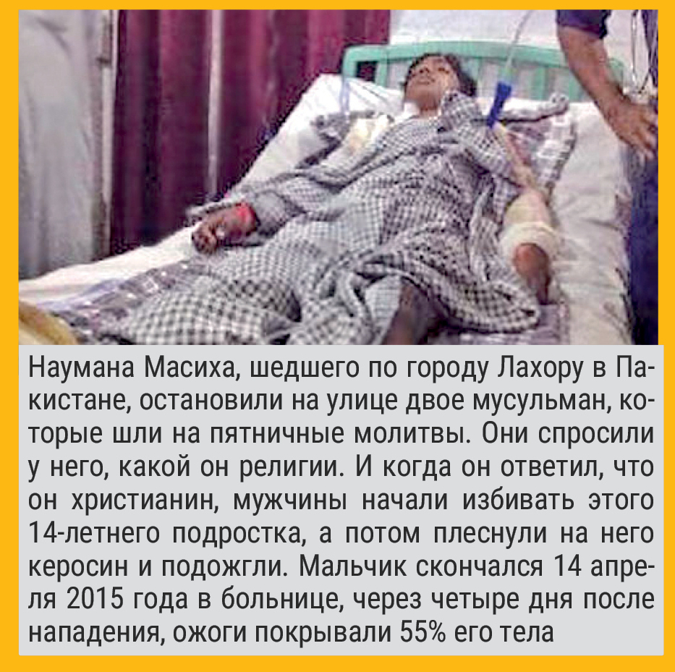В других регионах изменения происходят не так резко. В пример можно привести рост антихристианского насилия в некоторых регионах Нигерии, где действует исламская группировка Боко Харам, а также мусульманские пастухи фулани.
В Центральноафриканской республике, где не стихают вооруженные столкновения, христиане являются мишенью для постоянных нападений со стороны вооруженных мусульман. В мае 2018 года одна из церквей в столице республики Банги подверглась нападению вооруженных людей, которые устроили беспорядки во всем квартале, где большинство жителей - христиане. Они грабили магазины и стреляли. Церкви, предоставившие укрытие для тех, кто лишился дома, подвергаются угрозам и нападениям. Насилие началось еще в 2013 году, когда исламские повстанцы Селека быстро свергли правительство, и продолжается до сих пор, несмотря на то, что повстанческие исламские группировки подписали в 2017 году мирное соглашение при посредничестве ООН.
Еще в 2000 году христиане Пакистана сталкивались с насилием очень редко, но ситуация постоянно ухудшается. За 10 лет в этой стране произошло множество чудовищных нападений на церкви, убиты десятки христиан. Нападения на отдельных верующих тоже унесли много невинных жизней. В 2018 году один христианин был избит до смерти за то, что вступился за свою сестру в больнице, а одну молодую христианку, Каинат Масих, убили в доме мусульман, где она работала.
Постепенное размытие и искажение религиозных свобод наблюдается сейчас и в западных странах, таких как Великобритания, Новая Зеландия и Австралия, где инциденты с притеснением христиан происходят все чаще и уже начинают становиться закономерностью.
В Великобритании в последние годы прошла целая волна арестов уличных проповедников и евангелистов за “нарушение общественного порядка”. Такие случаи были в Бристоле, Ньюкасле и Лондоне. Часто все начинается с ложных обвинений, которые затем отходят на второй план.
Христиане Австралии все чаще сталкиваются с притеснениями за свои убеждения. В марте прошлого года в Сиднее Марк Аллаби, управляющий партнер IBM, был вынужден уйти в отставку из состава правления Университета Маккуори из-за связей с христианской организацией.

Семь форм притеснений, которые испытывают наши братья и сестры за имя Христово:
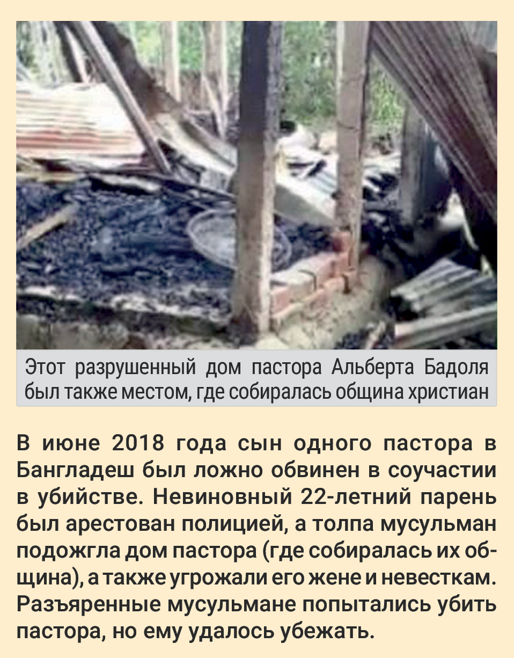1. Ложные обвинения
Одна из форм преследований христиан - это ложные обвинения, которые могут привести к тюрьме или массовым беспорядкам. Также ложные обвинения служат предлогом, чтобы отстранить христиан от политики и общественной жизни.
Христиане в Иране, обратившиеся из ислама, часто рискуют лишиться свободы по сфабрикованным политическим обвинениям. Это используется как наказание и запугивание. Их часто арестовывают по политическим обвинениям и ложно обвиняют в таких преступлениях, как угроза национальной безопасности. В таких случаях христианам очень сложно доказать свою невиновность, поскольку в Иране нет независимой судебной системы, а в тюрьмах их ждут пытки. В 2018 году власти заявили о том, что политические заключенные больше не смогут сами выбирать себе адвоката, теперь им будут предоставлять защитника, назначенного правительством.
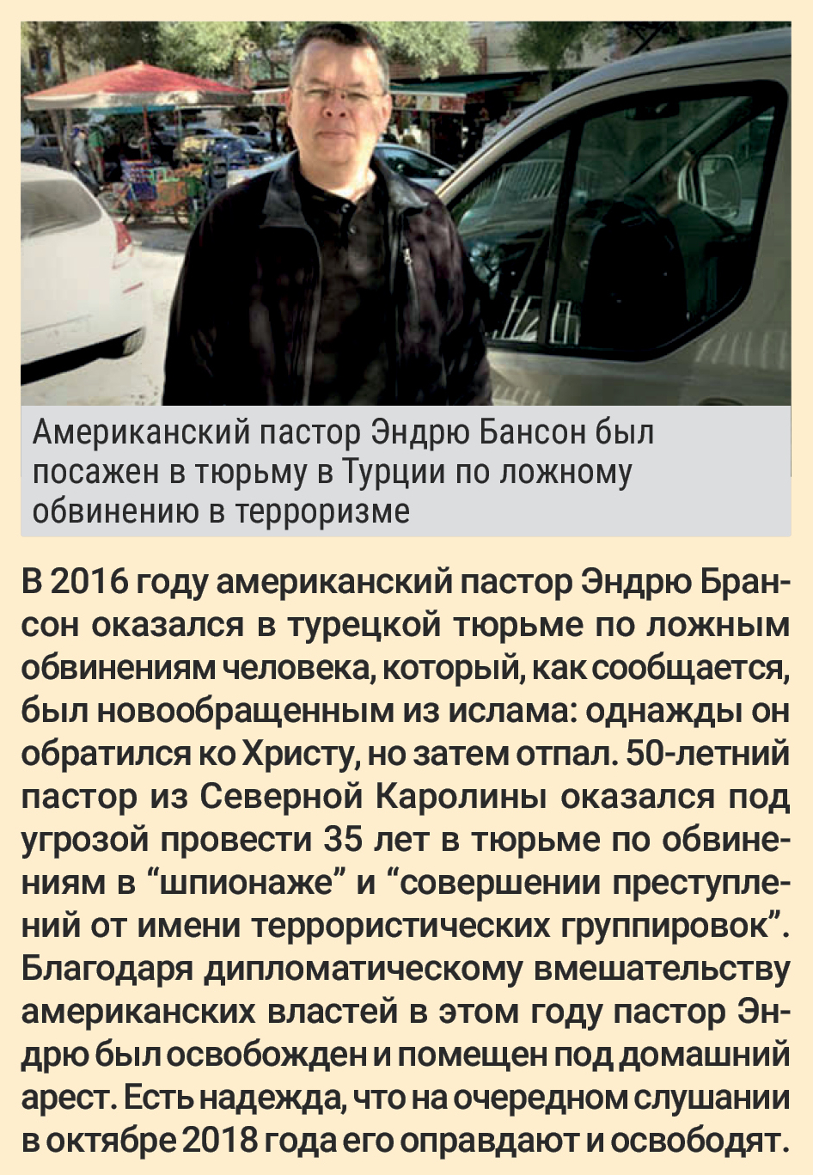С тех пор как в 1986 году в законодательство Пакистана были внесены поправки, христиане стали часто подвергаться ложным обвинениям по печально известному “закону о богохульстве”. Многие годами сидят в тюрьмах, а некоторых даже приговорили к смерти. В действительности никто еще не был казнен по этому закону, однако несколько христиан, признанные судом виновными, были убиты ревностными мусульманами. Нередко после подобных случаев разъяренные толпы устраивают массовые беспорядки в христианских кварталах.
Ложные обвинения используются, чтобы запугать пасторов. Марат Низалиев, пастор в Кыргызстане, не может найти работу, после того как полиция предъявила ему ложное обвинение в сексуальном домогательстве. Многие церкви слишком бедны, чтобы содержать своего пастора, так что служителям приходится работать. Фонд Варнава помог Марату начать свое небольшое дело, чтобы он мог кормить свою семью. Он считает, что власти Кыргызстана пытаются вынудить его покинуть страну.
Христиане, занимающие высокие посты в странах, где христиане в меньшинстве, часто становятся жертвами ложных обвинений и сплетен, которые могут быстро положить конец их политической карьере. В 2017 году из-за ложного обвинения в “богохульстве” был осужден на два года губернатор Джакарты, столицы Индонезии, - первый христианин на этом посту. Он до сих пор находится в тюрьме, хотя власти Индонезии позже обвинили оклеветавших его людей в разжигании ненависти. “Ахок” Чахая Пурнама лидировал по всем опросам, и ему сулили второй губернаторский срок, если бы не это обвинение, которое вызвало массовые беспорядки исламистов, и те стали призывать мусульман голосовать только за политиков-мусульман.
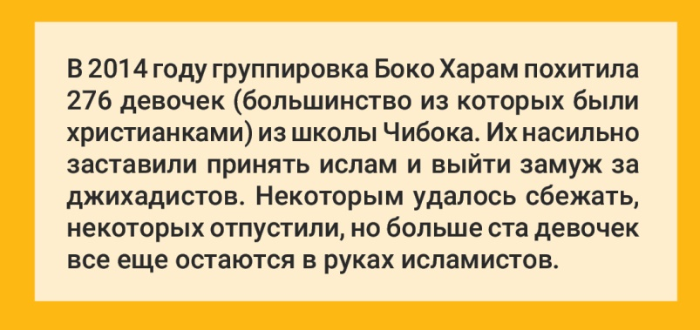
2. Распространение экстремистских идей и насилия
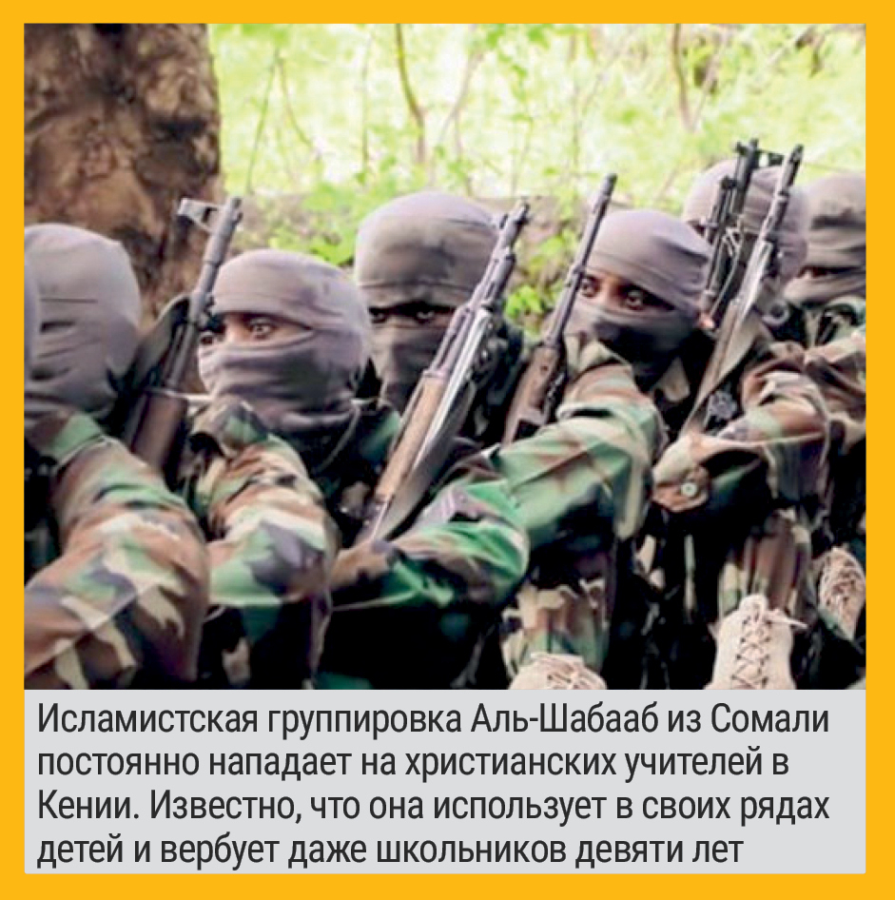В XXI веке значительно усилилось экстремистское насилие. Радикальный ислам закрепился и распространился в разных регионах, где вооруженные исламистские группировки стремятся воссоздать исламский халифат. Радикализация настроений происходит и во многих странах, где преобладают мусульмане. Все больше распространяются радикальные идеи, нередко при помощи мусульманских миссионеров с Ближнего Востока. В борьбе за голоса избирателей политики стараются доказать свою приверженность исламу, все больше ужесточая и исламизируя законы. Для христиан это означает еще больше ограничений и еще больше насилия.
Исламская группировка Боко Харам, связанная с ИГИЛ, действует в Нигерии и на севере Камеруна, убивая и похищая, и христиане - их главная мишень. Исламисты сжигают целые деревни, убивая жителей. Многие десятки тысяч христиан лишились своих домов.
В Сомали, где ислам - государственная религия, джихадисты Аль-Шабааб удерживают под своим контролем большие территории и совершают жестокие нападения на приграничные районы Кении. В феврале этого года боевики Аль-Шабааб убили троих христиан в нападении на школу в селении Карса на северо-востоке Кении. Их постоянные нападки на школы и учителей, похоже, нацелены на то, чтобы снижать посещаемость школ и вербовать детей в свои ряды.
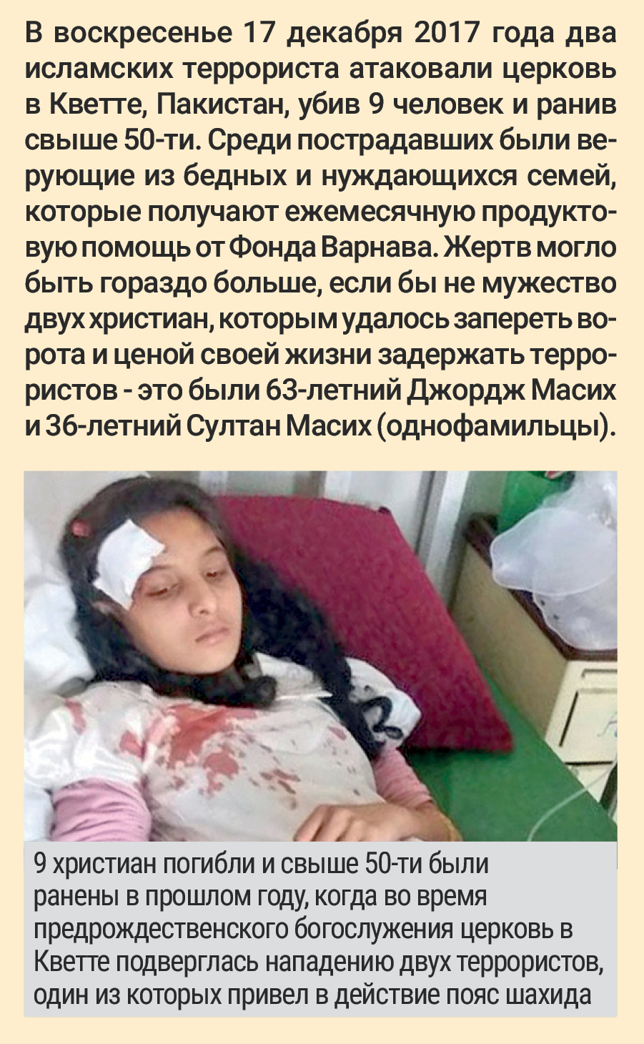Радикальный ислам закрепляется сейчас и в Азии. В мае прошлого года джихадисты из группировки Мауте, связанной с ИГИЛ, захватили город Марави на юге Филиппин, который удалось освободить только через пять месяцев, во время которых христиане испытывали там жестокие гонения. Некоторых убивали, других захватывали и использовали как живой щит или вынуждали изготавливать взрывные устройства. Христианок держали как сексуальных рабынь.
3. Угашение веры в младшем поколении
Один из самых эффективных способов разрушить Церковь - это сделать все, чтобы следующее поколение воспитывалось без христианской веры и знания евангелия. В последние годы в некоторых странах власти целенаправленно переключили свое внимание на детей из христианских семей, прилагая все больше усилий, чтобы отстранить их подальше от христианского учения.
С 2011 года власти Таджикистана запретили всем детям в возрасте до 18 лет участвовать в общественной религиозной деятельности. Этот запрет, похоже, создан намеренно с той целью, чтобы помешать детям из христианских семей возрастать в вере. В апреле 2018 года власти на западе Казахстана, который официально является светским государством, потребовали, чтобы церкви предоставляли им имена, возраст, место учебы и паспортные данные всех детей, посещающих церковные собрания.
В некоторых провинциях Китая с 2017 года детям запрещено входить в церковь и строго запрещено учить их христианству.
Но это не единственные трудности, с которыми сталкиваются дети из христианских семей. Там, где христиане являются в обществе презираемым меньшинством, дети страдают всегда. В школах им занижают оценки, затрудняют им сдачу экзаменов, принуждают следовать религии большинства, а в некоторых случаях и подвергают прямому физическому насилию. В коммунистической Кубе детей могут лишить в школе питания, а родители, которые пытаются воспитывать своих детей в христианской вере и давать им домашнее образование, сталкиваются с судебными преследованиями.
4. Запрет на Библию
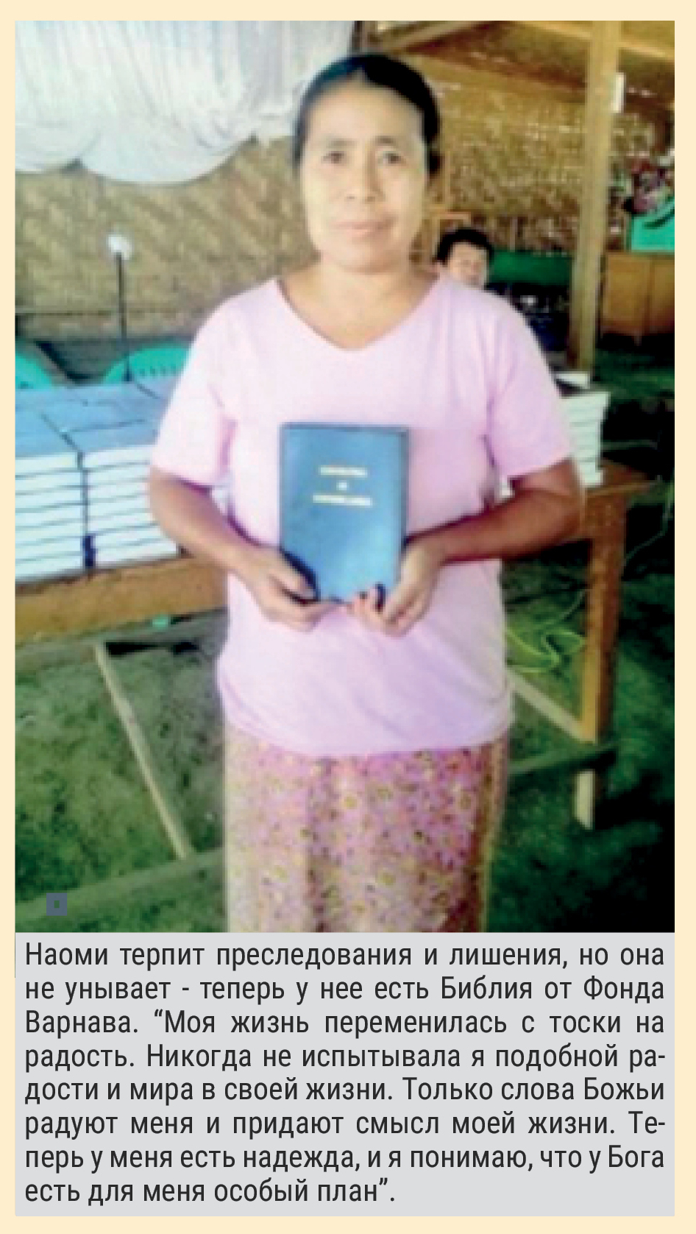Вера - от слышания (Римл. 10:17), и авторитарные правительства всегда, похоже, признают силу Божьего Слова, так как многие из них стараются ограничить доступ к Библии и христианской литературе. В таких странах, как Саудовская Аравия, Куба и Иран, действуют жесткие ограничения на хранение и распространение Библий.
3 ноября 2013 года Северная Корея казнила несколько христиан, у которых была найдена Библия. На Мальдивах, где очень строгий ислам, если у бывшего мусульманина, перешедшего в христианство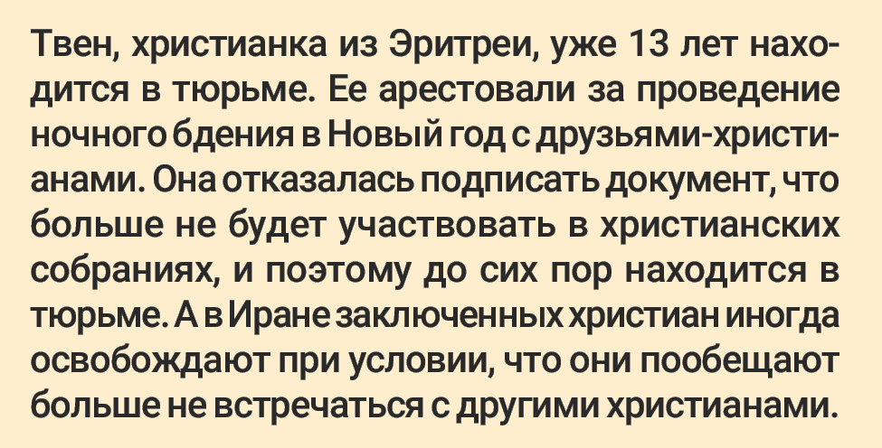, обнаружится дома Библия, ему грозит тюрьма. В некоторых коммунистических странах Библия считается антиправительственной, подрывной литературой. Когда в декабре прошлого года в лаосской провинции Пхин были арестованы пять христиан, один из местных чиновников сказал, что христианам “не позволено учить из Библии и распространять свою религию среди других, потому что христианство - это религия европейцев и американцев”.
В Китае на сегодняшний день правительство разрешило печатать только определенное число Библий в год, и распространять их можно только в зарегистрированных церквях. Коммунистические власти Китая в прошлом пытались запретить Писание. Вплоть до культурной революции 1980-х годов издание и распространение Библий было вне закона. Позже власти ослабили ограничения, и Библию разрешили продавать в определенных магазинах и через Интернет. Но недавно власти снова ужесточили правила, запретив продажу Библий в книжных магазинах, а в этом году под запрет попали и онлайн-продажи Писания.
Доступ к Библии затруднен и во многих странах бывшего Советского Союза. В июне 2017 года полиция обыскала церковь в Душанбе, столице Таджикистана и конфисковала все Библии и христианскую литературу. Очевидцы рассказывают, что сотрудники полиции вырывали книги прямо из рук христиан.
В Алжире запрет на хранение Библии и христианских материалов ужесточился с прошлого года. В ноябре власти закрыли одну из церквей, заявив, что ее книжный магазин использовался для “незаконной печати евангелий и евангелизационных материалов”.
5. Запрет проведения богослужений
Эта скрытая форма гонений направлена на то, чтобы помешать христианам собираться вместе и получать наставление в вере. Цель - изолировать верующих, запретив или затруднив христианам проведение совместных богослужений. Вплоть до июля 2006 года в Саудовской Аравии христианам было категорически запрещено собираться вместе. Сегодня подобные встречи разрешены, но только в частных домах. И даже такие собрания иногда подвергаются рейдам полиции.
Очень эффективный способ помешать христианам собираться вместе - это лишить их места, где они могли бы собираться. Требования регистрации церковных зданий во многих странах серьезно препятствуют свободным собраниям христиан для совместной молитвы и прославления Бога. От этого много лет страдали христиане Египта, которым приходилось добиваться разрешения не только для строительства каждой отдельной церкви, но даже для самого минимального ремонта уже существующих зданий. Процесс получения подобных разрешений был настолько медленным и непредсказуемым, что христианам никогда не хватало зданий для общих собраний. С 2016 года вступил в силу новый закон, ослабляющий требование получать разрешение на строительство и ремонт церквей. Президент Ас-Сиси сейчас активно старается помочь христианам зарегистрировать все здания церквей и даже создал специальный правительственный комитет, чтобы ускорить этот процесс.
Но не во всех странах власти стараются помочь церквям, как в Египте. Чаще можно наблюдать картину, как правительство требует официальной регистрации церквей, чтобы община могла законно собираться, но сама отклоняет прошения о регистрации или делает требования практически невыполнимыми. Церкви оказываются в бесконечном круге бюрократических проволочек.
В некоторых странах бывшего Советского Союза от церквей требуют предоставлять имена и адреса всех членов общины, что ставит людей под угрозу прямых гонений. В нескольких республиках Центральной Азии установлен минимум, сколько членов должно быть в общине, прежде че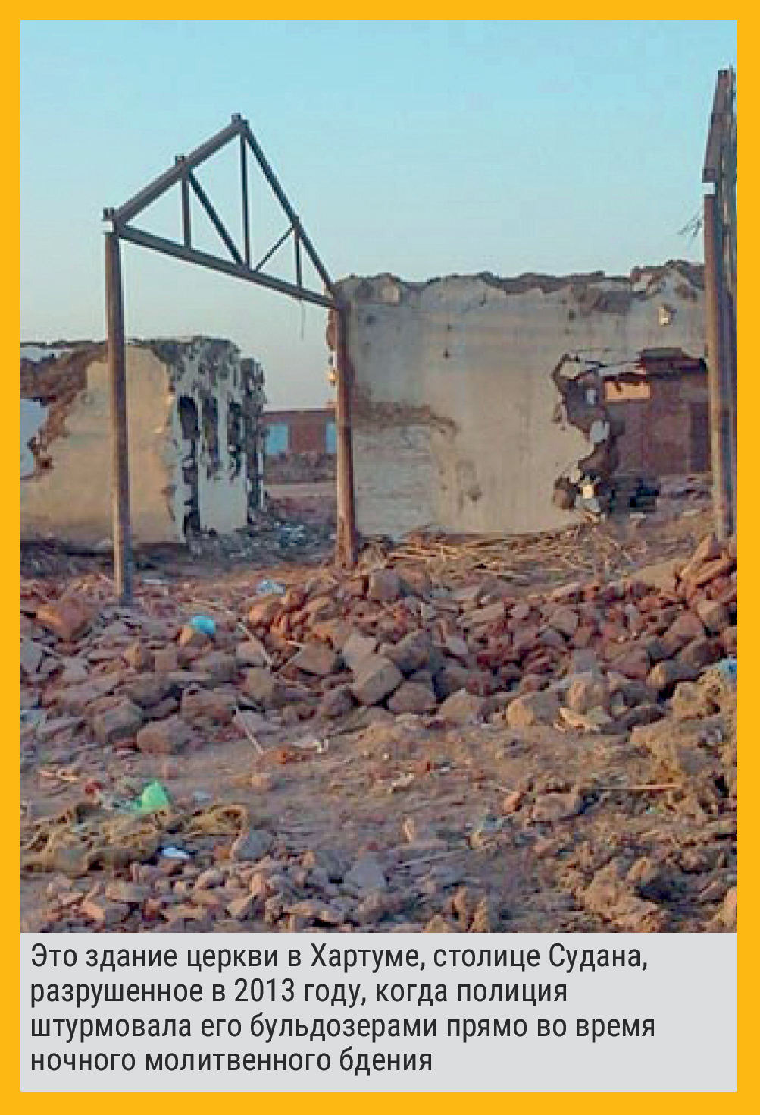м она может рассчитывать на регистрацию. Конечно же это обрекает большинство общин на то, чтобы собираться незаконно, потому что они слишком маленькие, чтобы ответить этим требованиям.
В Индонезии в 2006 году принят закон, требующий от общины при подаче заявления на регистрацию предоставлять подписи как минимум 60-ти местных жителей, не христиан, что еще больше разжигает ненависть исламистов. После введения этого закона больше тысячи церквей было закрыто или снесено.
В некоторых странах общи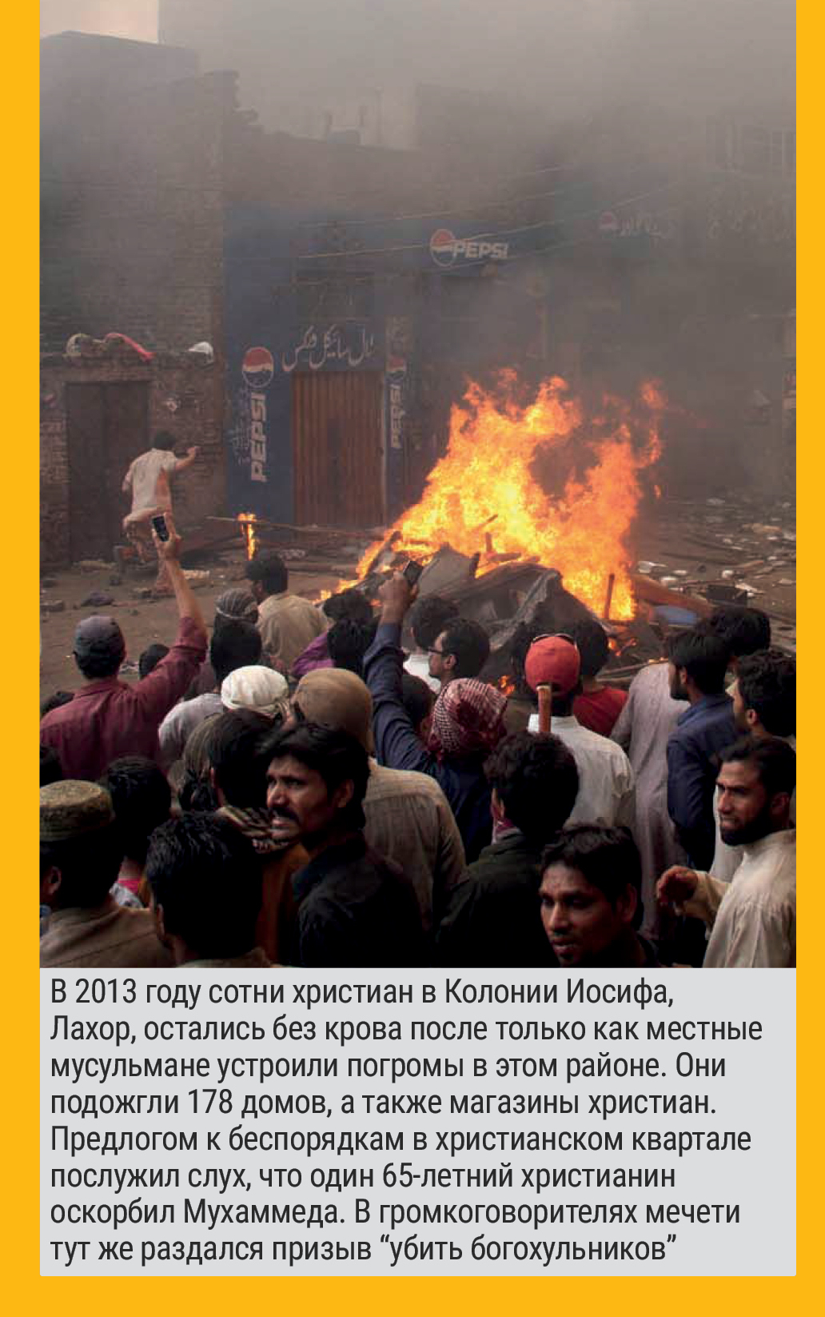ны без регистрации преследуются властями, даже когда закон этой регистрации не требует! Буддистские экстремисты на Шри-Ланке часто заявляют, что церкви, существующие уже долгие годы, должны регистрироваться, чтобы иметь право проводить богослужения, хотя закон на самом деле этого не требует. Правительственный указ 2008 года, на который они ссылаются, касается только новых церквей.
Противодействие со стороны властей является большой проблемой и для церквей в Судане. Исламистское правительство снесло там уже много церквей, стараясь избавиться от христиан в своей стране. Один из пасторов написал в Фонд Варнава: “В этой стране больше не признается никакая религия, кроме ислама”. В Алжире власти опечатывают церкви под предлогом несоблюдения правил безопасности и вреда для здоровья, а также заявили, что некоторые церкви не имеют необходимых разрешений. Власти Китая в последнее время снесли много церквей, так как они якобы нарушают строительные нормы.
6. Массовые беспорядки
Подстрекательство к массовым беспорядкам и антихристианскому насилию происходит во многих странах. Нападения на отдельных верующих и на целые общины нередко тесно связаны с другими формами гонений, такими как ложные обвинения, препятствие проведению общений и богослужений. Провоцирует это часто проповедь и то, что люди переходят в христианство из религии большинства.
В ноябре 2016 года небольшую бедную общину сантальских христиан в районе Гайбанда, Бангладеш, штурмовала полиция. При поддержке местных мусульман они выгнали христиан и сожгли их дома. Трое христиан были убиты, и по меньшей мере 5,500 остались без крова. Их земля, находящаяся рядом с государственным сахарным заводом, была захвачена для выращивания на ней сахарного тростника.
В Пакистане обвинения в “богохульстве” используются во многих случаях, чтобы спровоцировать возмущение толпы и насилие против христиан. В феврале 2018 года сотни мусульман перекрыли дороги в провинции Шахдара в Лахоре и, подстрекаемые призывами из громкоговорителей местной мечети, стали поджигать шины и бросать камни в дома христиан. Из-за беспорядков 400 семей христиан были вынуждены покинуть свои дома, и все из-за того, что один христианский подросток якобы разместил на страничке в соцсети “богохульную” картинку.
Массовое насилие нередко и в тех культурах, где распространен буддизм и индуизм. Христиане Индии часто страдают от нападок индуистских экстремистов. А христиане Шри-Ланки и Мьянмы подвергаются нападению толп буддистов, которых возглавляют буддистские монахи.
В Египте решение правительства дать церквям официальный статус встретило жесткую оппозицию на местах, где мусульмане устраивают массовые беспорядки в знак протеста. Типичное поведение полиции в таких случаях - арест зачинщиков-мусульман и нескольких христиан, а затем принуждение христиан подписать “примирение”, чтобы они таким образом отказались от своего права на законную защиту и наказание виновных.
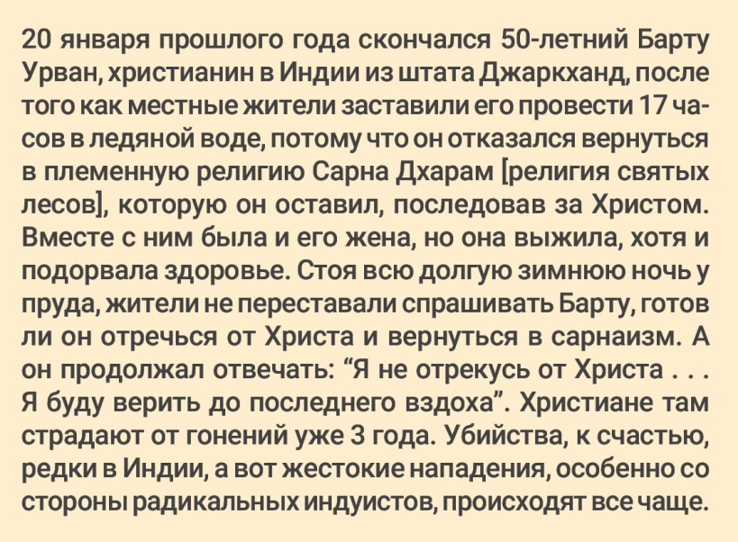
7. Переход из другой религии
Во многих странах обращение в христианство означает потерю семьи, друзей и всего имущества. Нередко закон предусматривает за это разные наказания - порку, побои и даже смерть. Смертная казнь за отступничество от ислама введена сегодня в 9 странах. Еще 10 лет назад таких стран было всего 5. Но чаще всего новообращенные сталкиваются с давлением со стороны своих родных, общины и экстремистских организаций. В Сомали такого христианина скорее всего убьют боевики Аль-Шабааб, которые лет 12 назад пообещали убить всякого отступника от ислама в Могадишо, столице Сомали. В Иране к таким верующим относятся как к врагам государства и нередко сажают в тюрьмы по политическим обвинениям.
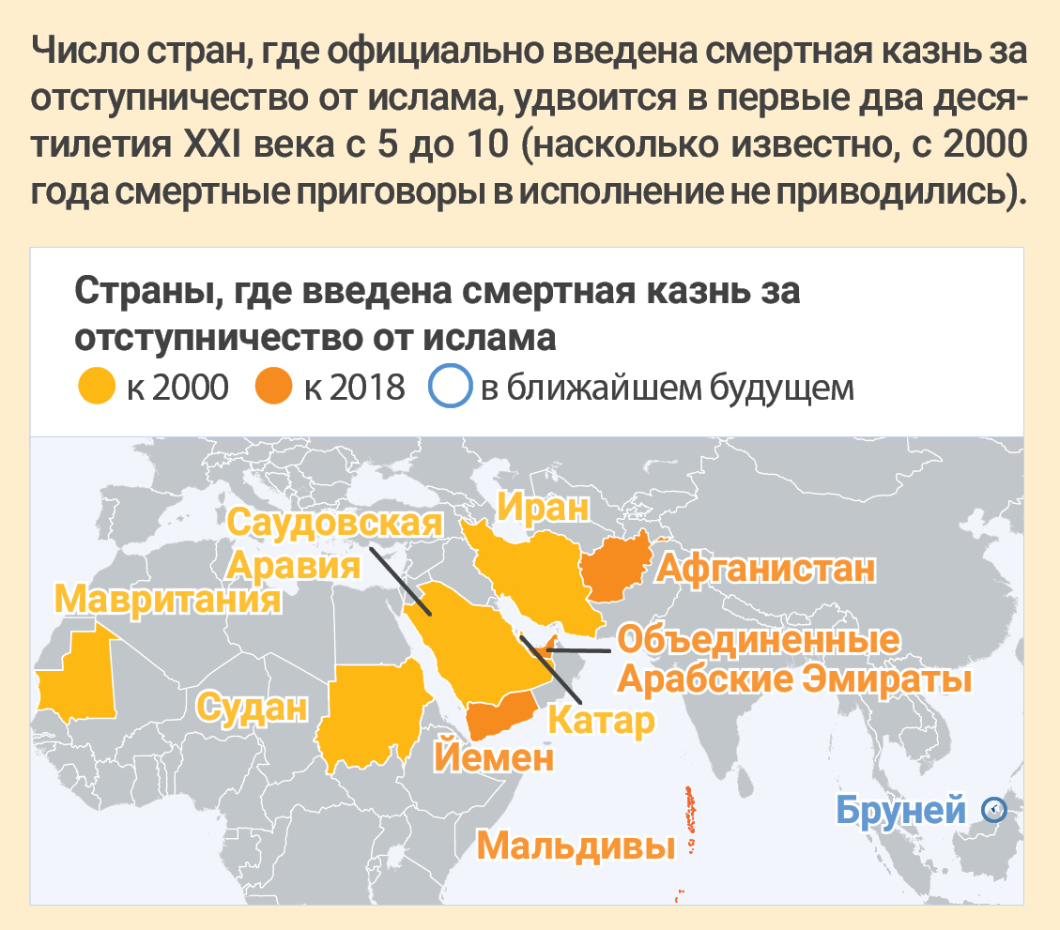И Запад не исключение. В Великобритании Ниссар Хуссейн и его жена Кубра, бывшие мусульмане, долго страдали от нападений, угроз, оскорблений и ложных обвинений со стороны мусульман. Это привело к серьезным проблемам со здоровьем, и им пришлось уехать в другой город. В Швеции и Германии большой приток беженцев из Сирии и других стран, где преобладают мусульмане, принес с собой и настроения, распространенные в тех странах, откуда они родом. В Стокгольме в прошлом году один новообращенный христианин из Сирии был убит другим беженцем в тот день, когда должен был принимать крещение.

barnabasfund.ru/sc2018

